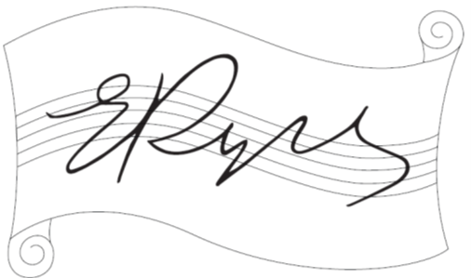
Всероссийский конкурс по музыкальному анализу имени Е. А. Ручьевской

Подведены итоги первого тура XIII Всероссийского конкурса имени Е. А. Ручьевской по музыкальному анализу для учащихся музыкальных училищ (колледжей) и специальных музыкальных школ.

Конкурс имени Е. А. Ручьевской по музыкальному анализу
Жюри ХIII Всероссийского конкурса по музыкальному анализу имени Е. А. Ручьевской, учрежденного Санкт-Петербургской государственной консерваторией имени Н. А. Римского-Корсакова, подвело итоги первого (заочного) тура и утвердило список участников II тура:
1. Гарибзянова Ульяна Евгеньевна (тема работы: «Формы и жанры в музыке Родиона Щедрина на примере некоторых пьес из „Тетради для юношества“»);
2. Гелина Юлия Андреевна (тема работы: «Какая фантазия! (изучая Двухголосную инвенцию Р. Щедрина)»;
3. Инкина Вероника Вадимовна (тема работы: «Родион Щедрин. Хоровая опера „Боярыня Морозова“. Аналитический этюд „Плачь Морозовой о сыне“»);
4. Костив Роман Русланович (тема работы: «Об особенностях фортепианного цикла „Тетрадь для юношества“ Родиона Щедрина»);
5. Пембеджян Мария Тиграновна (тема работы: «Жанры и формы в творчестве Родиона Константиновича Щедрина. „В подражание Альбенису“»);
6. Чернядьева Софья Михайловна (тема работы: «Воплощение жанра колыбельной песни в хоровом творчестве Р. Щедрина на примере „Колыбельной“ из „Концертино для смешанного хора a сappella“»).

II тур состоится 28 апреля 2023 года в Санкт-Петербургской государственной консерватории имени Н. А. Римского-Корсакова (аудитория 537, 11:00–17:00) в формате конференции (устного сообщения и ответов на вопросы членов жюри).
Цель выступления — раскрыть основное содержание представленной на конкурс работы с учетом высказанных после I тура замечаний и пожеланий жюри. Длительность выступления— от 7 до 10 минут; исполнение музыкальных примеров входит в общую длительность выступления.
Участники II тура, не имеющие возможности приехать в Санкт-Петербург, выступают 28 апреля 2023 года в формате видеоконференции. Ссылка на видеоконференцию будет предоставлена всем участникам конкурса накануне его проведения.
Обращаем внимание участников II тура: видеопрезентацию присылать НЕ НУЖНО.
Итоговые результаты конкурса, включая номинации в рамках обоих туров, будут объявлены после 28 апреля 2023 года.
Жюри ХIII Всероссийского конкурса имени Е. А. Ручьевской
10 апреля 2022 года

